TRƯỜNG ĐẠI HỌC SƯ PHẠM KỸ THUẬT TP. HỒ CHÍ MINH

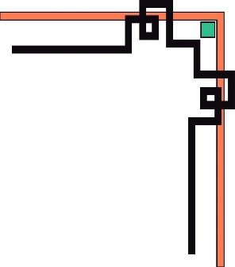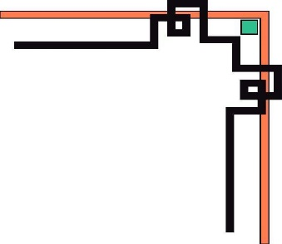

KHOA ĐIỆN ĐIỆN TỬ

BỘ MÔN KỸ THUẬT MÁY TÍNH - VIỄN THÔNG

ĐỒ ÁN TỐT NGHIỆP

**ỨNG DỤNG KHÓA CỬA THÔNG MINH NHẬN DẠNG KHUÔN MẶT NGƯỜI**

**NGÀNH CÔNG NGHỆ KỸ THUẬT MÁY TÍNH**

Sinh viên: **ĐOÀN HOÀNG PHÚC**

MSSV : 14119042

Sinh viên: **PHẠM THANH TRƯỜNG**

MSSV : 14119059

TP. HỒ CHÍ MINH – 06/2019

TRƯỜNG ĐẠI HỌC SƯ PHẠM KỸ THUẬT TP. HỒ CHÍ MINH

KHOA ĐIỆN ĐIỆN TỬ

BỘ MÔN KỸ THUẬT MÁY TÍNH - VIỄN THÔNG

ĐỒ ÁN TỐT NGHIỆP

**ỨNG DỤNG KHÓA CỬA THÔNG MINH NHẬN DẠNG KHUÔN MẶT NGƯỜI**

**NGÀNH CÔNG NGHỆ KỸ THUẬT MÁY TÍNH**

Sinh viên: **ĐOÀN HOÀNG PHÚC**

MSSV : 14119042

Sinh viên: **PHẠM THANH TRƯỜNG**

MSSV : 14119059

Hướng dẫn**: ThS. LÊ MINH**

TP. HỒ CHÍ MINH – 06/2019

TRƯỜNG ĐẠI HỌC SƯ PHẠM KỸ THUẬT TP. HỒ CHÍ MINH

KHOA ĐIỆN ĐIỆN TỬ

**LỜI CẢM ƠN**

Trong quá trình thực hiện đồ án, nhóm chúng tôi đã nhận được sự giúp đỡ của rất nhiều người.

Trước tiên, nhóm xin gửi lời cảm ơn chân thành tới thầy giáo **Ths. Lê Minh** đã hướng dẫn, chỉ bảo tận tình giúp đỡ trong suốt quá trình nghiên cứu và xây dựng đồ án.

Đồng thời, nhóm xin gửi lời cảm ơn tới thầy cô trong Khoa Điện – Điện tử đã tận tình giảng dạy, truyền đạt cho nhóm những kiến thức quý báu trong suốt những năm học qua, giúp nhóm có thêm nhiều kiến thức và kỹ năng để vận dụng vào thực hiện đồ án tốt nghiệp.

Nhóm cũng gửi lời cảm ơn đến sự giúp đỡ của các bạn bè trong và ngoài lớp đã tận tình giúp đỡ trong thời gian thực hiện luận văn.

**TÓM TẮT**

Những năm trở lại đây, nhận dạng khuôn mặt nói riêng và các vấn đề về nhận dạng dựa trên trắc sinh học của con người ngày càng được chú trọng và phát triển một cách mạnh mẽ, ứng dụng hứa hẹn đạt được nhiều thành công trong lĩnh vực xử lý ảnh.

Hệ thống nhận dạng trắc sinh học được ứng dụng nhiều trong các lĩnh vực như hệ thống an ninh và bảo mật, các dịch vụ thanh toán trực tuyến…. Trong đề tài này, lĩnh vực nhận dạng khuôn mặt người sẽ được áp dụng. Với mục đích nhận dạng khuôn mặt người từ bức ảnh được chụp đưa vào, xác định vị trí khuôn mặt, so sánh với các khuôn mặt mẫu trong CSDL với thuật toán Local Binary Pattern. Sử dụng ngôn ngữ lập trình Python, thư viện tạo app giao diện người dùng Tkinter, thư viện Opencv. Sau đó xây dựng nên mô hình căn nhà để mở khóa cửa tự động sử dụng nhận dạng khuôn mặt người.

**MỤC LỤC**

DANH MỤC HÌNH vii

CÁC TỪ VIẾT TẮT Error! Bookmark not defined.

CHƯƠNG 1 GIỚI THIỆU 1

1.1 GIỚI THIỆU 1

1.2 MỤC TIÊU ĐỀ TÀI 2

1.3 GIỚI HẠN ĐỀ TÀI 2

1.4 PHƯƠNG PHÁP NGHIÊN CỨU 2

1.5 ĐỐI TƯỢNG VÀ PHẠM VI NGHIÊN CỨU 3

1.6 BỐ CỤC QUYỂN BÁO CÁO 5

CHƯƠNG 2 CƠ SỞ LÝ THUYẾT 6

2.1 TÌNH HÌNH NGHIÊN CỨU 6

2.2 CÁC HƯỚNG TIẾP CẬN ĐỂ XÁC ĐỊNH MẶT NGƯỜI 8

2.3 PHƯƠNG PHÁP PHÁT HIỆN KHUÔN MẶT VỚI HAAR-LIKE ADABOOST 9

2.3.1 ĐẶC TRƯNG HAAR-LIKE 9

2.3.2 ADABOOST 13

2.3.2 ÁP DỤNG ADABOOST CHO BÀI TOÁN PHÁT HIỆN KHUÔN MẶT….......................................................................................13

2.3.4 SƠ ĐỒ KHỐI QUÁ TRÌNH TÌM KIẾM KHUÔN MẶT

NGƯỜI…………………………………………………………………...17

2.4 THUẬT TOÁN TRÍCH RÚT ĐẶC TRƯNG LBP (LOCAL BINARY PATTERN) 18

2.4.1 LÝ THUYẾT VỀ LBP 18

2.4.2 THUẬT TOÁN LBP: 19

2.4.3 VÍ DỤ VỀ TRÍCH RÚT ĐẶC TRƯNG LBP TRÊN ẢNH SỐ  21

2.4.4 LBPH – MỞ RỘNG TỪ THUẬT TOÁN LBP. 23

2.5 NHẬN DẠNG KHUÔN MẶT 24

CHƯƠNG 3 THIẾT KẾ HỆ THỐNG 26

3.1 MÔ HÌNH HỆ THỐNG 26

3.2 THIẾT KẾ PHẦN CỨNG 27

3.2.1 CHỨC NĂNG CỦA PHẦN CỨNG 27

3.2.2 SƠ ĐỒ KHỐI PHẦN CỨNG 28

3.2.3 LỰA CHỌN PHẦN CỨNG 32

3.2.4 KẾT NỐI PHẦN CỨNG 32

3.3 THIẾT KẾ PHẦN MỀM 34

3.3.1 CHỨC NĂNG HOẠT ĐỘNG CỦA PHẦN MỀM 34

3.3.2 QUY TRÌNH XỬ LÝ CỦA HỆ THỐNG 34

3.3.3 LƯU ĐỒ HOẠT ĐỘNG 34

CHƯƠNG 4 KẾT QUẢ 41

4.1 MÔ HÌNH CỦA HỆ THỐNG 41

4.2 HOẠT ĐỘNG CỦA HỆ THỐNG 43

**4.3 ĐÁNH GIÁ HOẠT ĐỘNG…………………………………………44**

CHƯƠNG 5 KẾT LUẬN VÀ HƯỚNG PHÁT TRIỂN 45

5.1 KẾT LUẬN 45

5.2 HƯỚNG PHÁT TRIỂN 46

TÀI LIỆU THAM KHẢO 47

# 

# Giới thiệu

## Giới thiệu

Nhận dạng mặt người (Face recognition) là một lĩnh vực nghiên cứu của ngành Computer Vision, và cũng được xem là một lĩnh vực nghiên cứu của ngành Biometrics (tương tự như nhận dạng vân tay – Fingerprint recognition, hay nhận dạng mống mắt – Iris recognition). Xét về nguyên tắc chung, nhận dạng mặt có sự tương đồng rất lớn với nhận dạng vân tay và nhận dạng mống mắt, tuy nhiên sự khác biệt nằm ở bước trích chọn đặt trưng (feature extraction) của mỗi lĩnh vực.

Trong khi nhận dạng vân tay và mống mắt đã đạt tới độ chín, tức là có thể áp dụng trên thực tế một cách rộng rãi thì nhận dạng mặt người vẫn còn nhiều thách thức và vẫn là một lĩnh vực nghiên cứu thú vị với nhiều người. So với nhận dạng vân tay và mống mắt, nhận dạng mặt có nguồn dữ liệu phong phú hơn (bạn có thể nhìn thấy mặt người ở bất cứ tấm ảnh, video clip nào liên quan tới con người trên mạng) và ít đòi hỏi sự tương tác có kiểm soát hơn (để thực hiện nhận dạng vân tay hay mống mắt, dữ liệu input lấy từ con người đòi hỏi có sự hợp tác trong môi trường có kiểm soát).

Hiện nay các phương pháp nhận dạng mặt được chia thành nhiều hướng theo các tiêu chí khác nhau: nhận dạng với dữ liệu đầu vào là ảnh tĩnh 2D (still image based FR) là phổ biến nhất, 3D FR (vì việc bố trí nhiều camera 2D sẽ cho dữ liệu 3D và đem lại kết quả tốt hơn, đáng tin cậy hơn), cũng có thể chia thành 2 hướng là: làm với dữ liệu ảnh và làm với dữ liệu video.

Nó có thể giải quyết các bài toán như giám sát tự động phục vụ trong cơ quan, ngân hàng, kho bạc, ... hoặc trong việc giám sát giao thông tự động phục vụ tại bãi đỗ xe, trạm thu phí tự động hoặc việc phát hiện và nhận dạng mặt người phục vụ trong công tác quân sự, an ninh v.v...

Luận văn chọn đặc trưng Local Binary Pattern (LBP) là một đặc trưng rất phổ biến trong các bài toán liên quan đến ảnh khuôn mặt nói chung và nhận dạng khuôn mặt nói riêng. tác giả chọn đề tài nghiên cứu: “Ứng dụng khóa cửa thông minh nhận dạng khuôn mặt người”.

## mục tiêu đề tài

Đề tài: “Ứng dụng khóa cửa thông minh nhận dạng khuôn mặt người” được thực hiện với mục tiêu ban đầu gồm:

- Mở cửa bằng cách nhận diện khuôn mặt người có chứa trong CSDL.

- Có thể cập nhận thêm người nhận dạng vào CSDL.

- Điều khiển các chức năng trên màn hình cảm ứng điện dung.

## giới hạn đề tài

Đề tài: “Ứng dụng khóa cửa thông minh nhận dạng khuôn mặt người” được thực hiện với mục tiêu ban đầu gồm:

- Mở cửa bằng cách nhận diện khuôn mặt người có chứa trong CSDL.

- Có thể cập nhận thêm người nhận dạng vào CSDL.

- Điều khiển các chức năng trên màn hình cảm ứng điện dung.

Một số khó khăn của bài toán nhận diện khuôn mặt: Góc chụp, các thành phần xuất hiện trên khuôn mặt, độ sáng của ảnh, … vì thế trong luận văn này nhóm đưa ra các ràng buộc và giả định sau để làm giảm độ phức tạp của bài toán nhận diện khuôn mặt:

* Khuôn mặt nhận diện cần nhìn thẳng vào camera hoặc góc nghiêng không quá rộng (nhỏ hơn 20o).
* Với camera có độ phân giải kém cùng với ánh sáng yếu sẽ làm cho việc nhận dạng khuôn mặt không thực hiện ổn định.
* Khoảng cách người nhận diện đến camera trong khoảng 30cm đến 60cm.

## PHƯƠNG PHÁP NGHIÊN CỨU

- Tìm hiểu phương pháp phát hiện khuôn mặt Thuật Toán Viola-Jones và phương pháp rút trích đặc trưng khuôn mặt Local Binary Pattern Histograms (LBPH).

- Tìm hiểu các lý thuyết có liên quan như ngôn ngữ Python, Raspberry Pi, thư viện tạo app Tkinter và thư viện OpenCV.

- Phương pháp thực nghiệm: xây dựng chương trình nhận diện khuôn mặt trên máy tính nhúng Raspberry Pi để có thể điều khiển mở cửa thông minh tự động và cảnh báo với những khuôn mặt lạ không nhận dạng được. Hiển thị những khuôn mặt vừa được nhận dạng lên màn hình.

## ĐỐI TƯỢNG VÀ PHẠM VI NGHIÊN CỨU

Đối tượng nghiên cứu:

* Các phương pháp, giải thuật phát hiện và nhận dạng khuôn mặt người trên ảnh.
* Máy tính nhúng Raspberry Pi, camera pi, màn hình cảm ứng điện dung 7inch, relay điều khiển bật tắt đèn và đèn dùng để cung cấp ánh sáng cần thiết khi nhận dạng.
* Ngôn ngữ lập trình Python, thư viện Tkinter, thư viện OpenCV.

Phạm vi nghiên cứu:

- Để xử lý và nhận diện khuôn mặt thì cần phải thỏa các điều kiện sau đây :

* Ánh sáng đều, không có chiếu sáng, không có ánh sáng mạnh hoặc trong môi trường thiếu ánh sáng.
* Góc ảnh: Trực diện với camera hoặc nghiêng không quá 1 góc 20 độ.
* Khuôn mặt không bị quá tối hoặc che khuất.
* Ảnh có chất lượng tốt.
* Khoảng cách người nhận diện đến camera trong khoảng 30cm – 60cm.

## BỐ CỤC QUYỂN BÁO CÁO

# CƠ SỞ LÝ THUYẾT

## Khái quát về nhận dạng mặt người

### Phân tích các đặc tính trắc sinh học của người

## Các hướng tiếp cận để xác định mặt người

## Phương pháp phát hiện khuôn mặt với Haar-like – Adaboost

### Đặc trưng Haar-like

### Tổng quan về AdaBoost

### Áp dụng Adaboost cho bài toán phát hiện khuôn mặt

### Sơ đồ khối quá trình tìm kiếm khuôn mặt người

## THUẬT TOÁN TRÍCH RÚT ĐẶC TRƯNG LBP (LOCAL BINARY PATTERN)

### Lý thuyết về LBP

### Thuật toán LBP:

### Ví dụ về trích rút đặc trưng LBP trên ảnh số :

### LBPH – Mở rộng từ thuật toán LBP

# Thiết KẾ HỆ THỐNG

## Mô HÌNH HỆ THỐNG

Với mục tiêu tạo ra một hệ thống hoạt động ổn định về phần cứng và tương tác dễ dàng với người dùng ở phần mềm, nên trước khi đưa ra những giải pháp cụ thể, tác giả đã xây dựng khái quát mô hình hoạt động chung của hệ thống như hình sau:

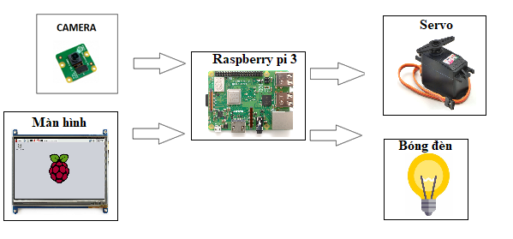

**Hình 3.1:** Sơ đồ mô hình hệ thống.

## THIẾT KẾ PHẦN CỨNG

### Chức năng của phần cứng

### Sơ đồ khối phần cứng

Sơ đồ khối của hệ thống được mô tả như sau:

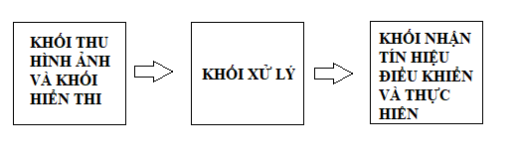

**Hình 3.2:** Sơ đồ khối phần cứng của hệ thống

### Lựa chọn phần cứng

Để đáp ứng được mô hình so với thiết kế phần cứng như đã đưa ra phía trên, tác giả đã lựa chọn các phần cứng như sau :

#### Camera

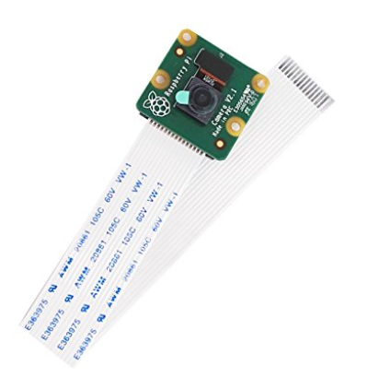

**Hình 3.3:** Raspberr Pi Camera Module V1

#### Khối hiển thị

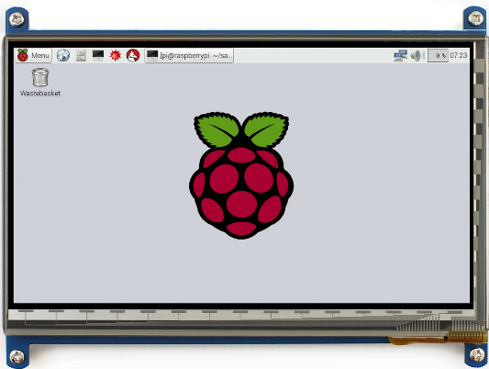

***Hình 3.4:*** *Màn hình cảm ứng 7inch.*

#### Khối xử lí

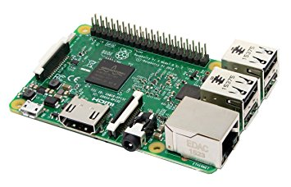

**Hình 3.5:** Raspberry Pi 3 Model B

**Servo:**

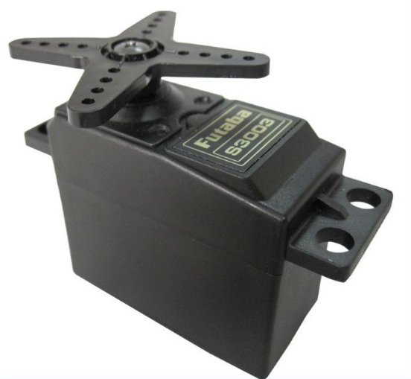

**Hình 3.6:** Servo MG996R

**Relay:**

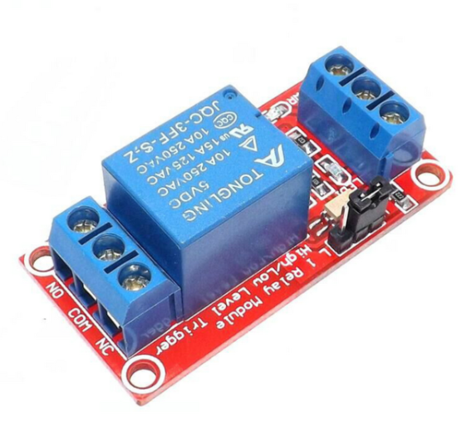

***Hình 3.7:*** *Module relay 1 kênh*

### Kết nối phần cứng:

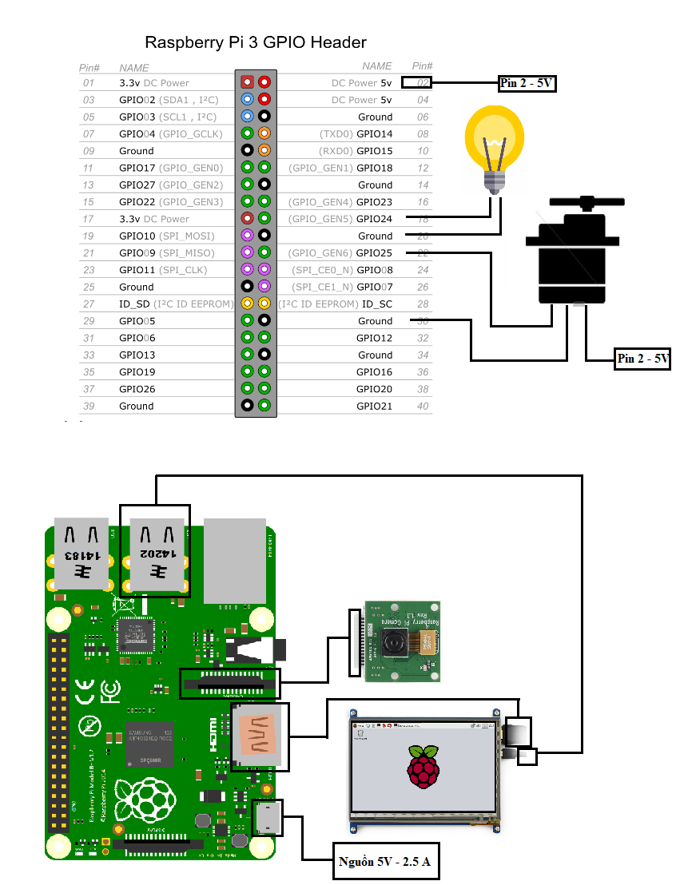

***Hình 3.8:*** *Cách kết nối phần cứng.*

## THIẾT KẾ PHẦN MỀM

### Chức năng hoạt động của phần mềm

Phần mềm được thiết kế gồm hai phần chính:

* Nhận diện khuôn mặt từ camera và hiển thị app điều khiển trên màn hình : chức năng chính là phát hiện khuôn mặt trong ảnh thu từ camera, nhận diện khuôn mặt được phát hiện sau đó đưa ra tín hiệu điều khiển để điều khiển servo hoạt động đóng mở cửa. Sử dụng mô hình mã nhị phân cục bộ (LBPH) để huấn luyện cơ sở dữ liệu.
* Chương trình xử lý trên Raspberry Pi: chức năng chính là nhận hình ảnh từ camera, sau đó tiến hành xử lí nhận dạng khuôn mặt.

### Quy trình xử lý của hệ thống

Hệ thống được xử lý theo quy trình sau:

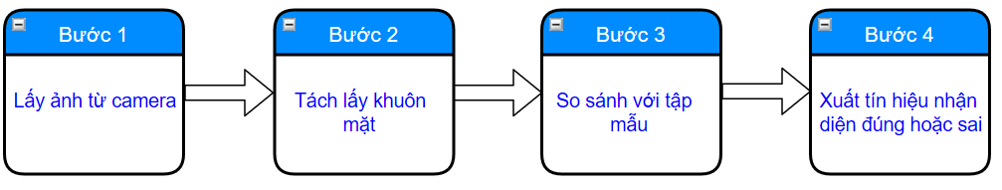

***Hình 3.9 :*** *Quy trình của hệ thống*

### Lưu đồ hoạt động

#### Lưu đồ phát hiện khuôn mặt.

Phát hiện khuôn mặt là bước đầu tiên trong quá trình nhận diện khuôn mặt. Bản chất của phát hiện khuôn mặt là tìm kiếm và định vị trí khuôn mặt trên khung ảnh. Phương pháp phát hiện khuôn mặt được sử dụng là phương pháp sử dụng các đặc trưng Haar-like.

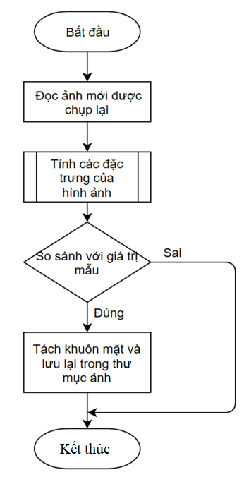

**Hình 3.10:** Lưu đồ phát hiện khuôn mặt

Ảnh đọc được trực tiếp từ camera sẽ được hóa xám từ ảnh màu RGB, sau đó được tiến hành cân bằng histogram trên ảnh xám để cân bằng độ nhạy cảm với mức sáng. Sau khi phát hiện được khuôn mặt, ta sẽ xác định vị trí khuôn mặt trên ảnh bằng cách vẽ xung quanh khuôn mặt bằng 1 ô vuông (tiến hành tách chọn khuôn mặt có kích thước lớn nhất nếu trong ảnh có nhiều hơn một khuôn mặt). Sau cùng ta sẽ lưu ảnh khuôn mặt tìm được để sử dụng cho việc training dữ liệu.

#### Lưu đồ training dữ liệu.

`

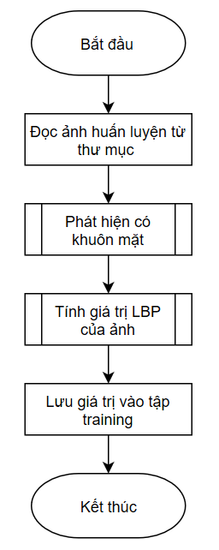

**Hình 3.11:** Lưu đồ training dữ liệu gốc.

Ảnh huấn luyện được đọc lần lượt từng ảnh. Với mỗi ảnh sẽ được thực hiện các bước sau:

* Phát hiện khuôn mặt: chương trình sẽ dò tìm các khuôn mặt trên ảnh, sau đó đánh dấu khuôn mặt lớn nhất trong ảnh (ảnh có nhiều khuôn mặt) sau đó tách khuôn mặt vừa tìm được.
* Ảnh có chứa khuôn mặt sẽ được cho tính giá trị LBP.
* Sau khi tính giá trị LBP của từng ảnh ta sẽ lưu tất cả các giá trị đó vào một tập tin dữ liệu làm tập cơ sở dữ liệu với đuôi tập là .yml.

#### Lưu đồ nhận diện khuôn mặt.

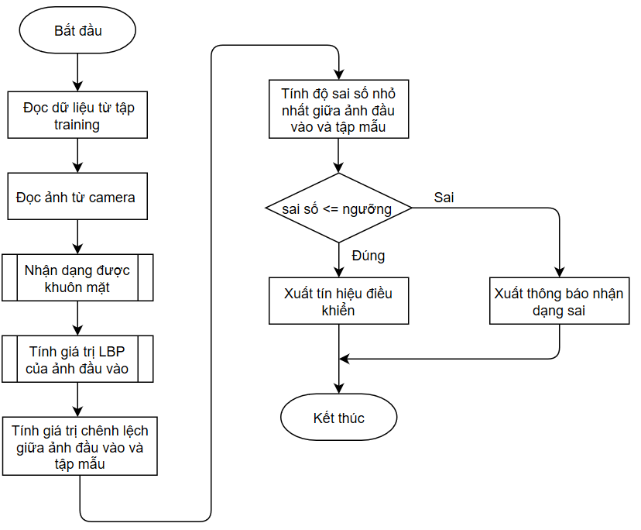

**Hình 3.12:** Lưu đồ nhận diện khuôn mặt

Quá trình nhận diện khuôn mặt bắt đầu với việc lấy thông tin từ tập huấn luyện lên, dữ liệu mẫu chứa các giá trị đã tính LBP của các ảnh mẫu có trong cơ sở dữ liệu.

Sau đó sẽ đọc ảnh từ camera để xác định khuôn mặt và lấy ảnh người cần nhận diện.

Tiếp tục tìm khuôn mặt có trong ảnh, sau đó căn chỉnh và tách khuôn mặt. Sau khi tách khuôn mặt sẽ được lấy và xử lí để tính giá trị LBP.

Giá trị LBP vừa tính ra sẽ được mang đi tính độ sai lệch so với các giá trị LBP có trong tập cơ sở dữ liệu. Khi có được tất cả các giá trị độ lệch sai số, ta sẽ tìm giá trị sai số nhỏ nhất giữa ảnh mẫu và ảnh trong CSDL. Độ sai số càng nhỏ chứng tỏ cho độ giống với ảnh trong dữ liệu mẫu càng lớn, và ngược lại nếu sai số càng lớn thì độ giống càng thấp.

Mang giá trị sai số nhỏ nhất so sánh với giá trị ngưỡng, ở đây nhóm đã chọn mức ngưỡng bằng 0.4 (Sẽ được nêu lý do ở bảng bên dưới). Nếu nếu sai nhỏ hơn mức ngưỡng thì ta kết luận nhận diện ảnh đúng với người trong tập dữ liệu và thực hiện mở cửa nhà. Ngược lại, nếu sai số lớn hơn ngưỡng, ta kết luận nhận diện không đúng người trong cơ sở dữ liệu và không thực hiện mở cửa.

#### Lưu đồ giải thuật trên khối xử lý

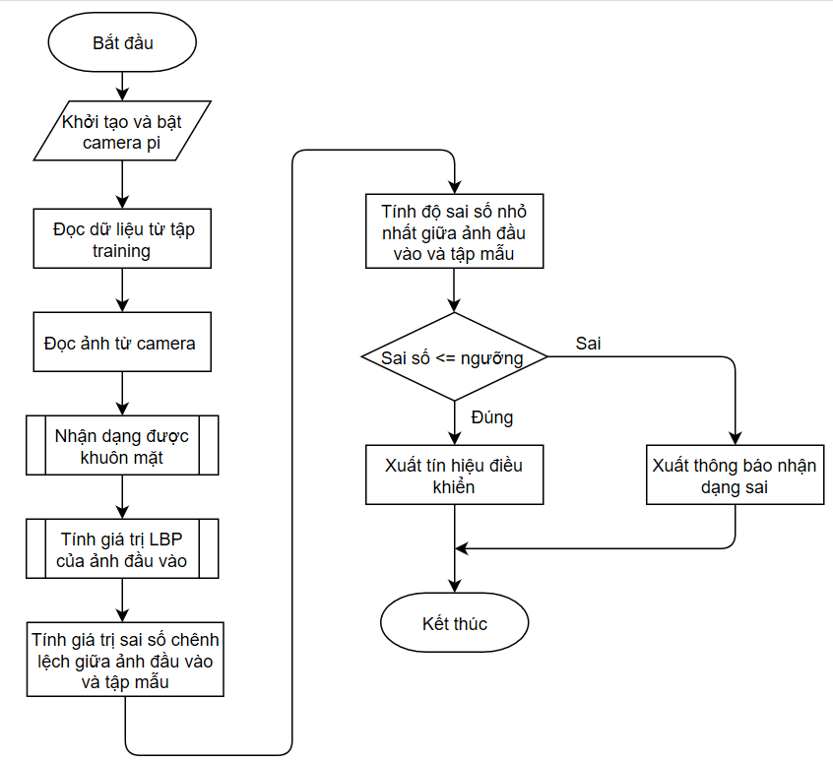

**Hình 3.13:** Lưu đồ giải thuật khối xử lý

Khi thực hiện chương trình sẽ đọc giá trị mẫu đã được lưu, tiếp theo sẽ liên tiếp lấy hình ảnh từ camera, sau đó tính tiến hành tìm khuôn mặt trong ảnh, nếu có khuôn mặt sẽ tiến hành cắt khuôn mặt từ ảnh, sau đó tính các giá trị nhị phân cục bộ của ảnh rồi tìm sai số giữa ảnh đó với những giá trị được lưu.

Nếu giá trị sai số <= giá trị ngưỡng hệ thống sẽ tiến hành tra dữ liệu có sẵn trong cơ sở dữ liệu rồi ra tín hiệu điều khiển từ vi xử lý xuống các thiết bị nhận tín hiệu.

Ngược lại, hệ thống sẽ báo động không đúng người.

Sau đây là bảng thực nghiệm việc chọn lựa mức ngưỡng để so sánh với sai số giữa hình ảnh đầu vào và ảnh trong tập CSDL :

|  |  |  |  |  |
| --- | --- | --- | --- | --- |
| **Giá trị ngưỡng = 0.3** | **Số lần nhận diện** | **Nhận diện đúng** | **Nhận diện sai** | **Tỉ lệ chính xác** |
| Mặt người lạ | 50 | 50 | 0 | 100% |
| Mặt người quen | 50 | 35 | 15 | 70% |

|  |  |  |  |  |
| --- | --- | --- | --- | --- |
| **Giá trị ngưỡng = 0.35** | **Số lần nhận diện** | **Nhận diện đúng** | **Nhận diện sai** | **Tỉ lệ chính xác** |
| Mặt người lạ | 50 | 50 | 0 | 100% |
| Mặt người quen | 50 | 41 | 9 | 82% |

|  |  |  |  |  |
| --- | --- | --- | --- | --- |
| **Giá trị ngưỡng = 0.4** | **Số lần nhận diện** | **Nhận diện đúng** | **Nhận diện sai** | **Tỉ lệ chính xác** |
| Mặt người lạ | 50 | 50 | 0 | 100% |
| Mặt người quen | 50 | 45 | 5 | 90% |

|  |  |  |  |  |
| --- | --- | --- | --- | --- |
| **Giá trị ngưỡng = 0.5** | **Số lần nhận diện** | **Nhận diện đúng** | **Nhận diện sai** | **Tỉ lệ chính xác** |
| Mặt người lạ | 50 | 46 | 4 | 92% |
| Mặt người quen | 50 | 50 | 0 | 100% |

Từ bảng dữ liệu thống kê ở trên, nhóm nhận thấy rằng với giá trị ngưỡng ở mức 0.4 thì tỉ lệ nhận dạng chính xác ở mặt người lạ và người quen là phù hợp nhất. Nên nhóm đã chọn mức giá trị ngưỡng là 0.4 để đưa vào chương trình nhận dạng cho mô hình này

# Kết QUẢ

## Mô hình của hệ thống

Mô hình của hệ thống gồm các thành phần sau:

* Camera : được gắn ở phía trước mô hình.
* Màn hình được lắp cạnh cửa ra vào.
* Bộ xử lý (nằm bên trong hộp).
* Đèn được lắp phía trên khác phía so với camera.
* Relay và servo mở cửa được đặt phía trong mô hình.
* Mô hình có chức năng: Xử lý hình ảnh ở môi trường để nhận biết khuôn mặt có trong CSDL.
* Hai nút nhấn vật lý được mô phỏng bên ngoài, có chức năng đóng mở cửa từ phía trong nhà.

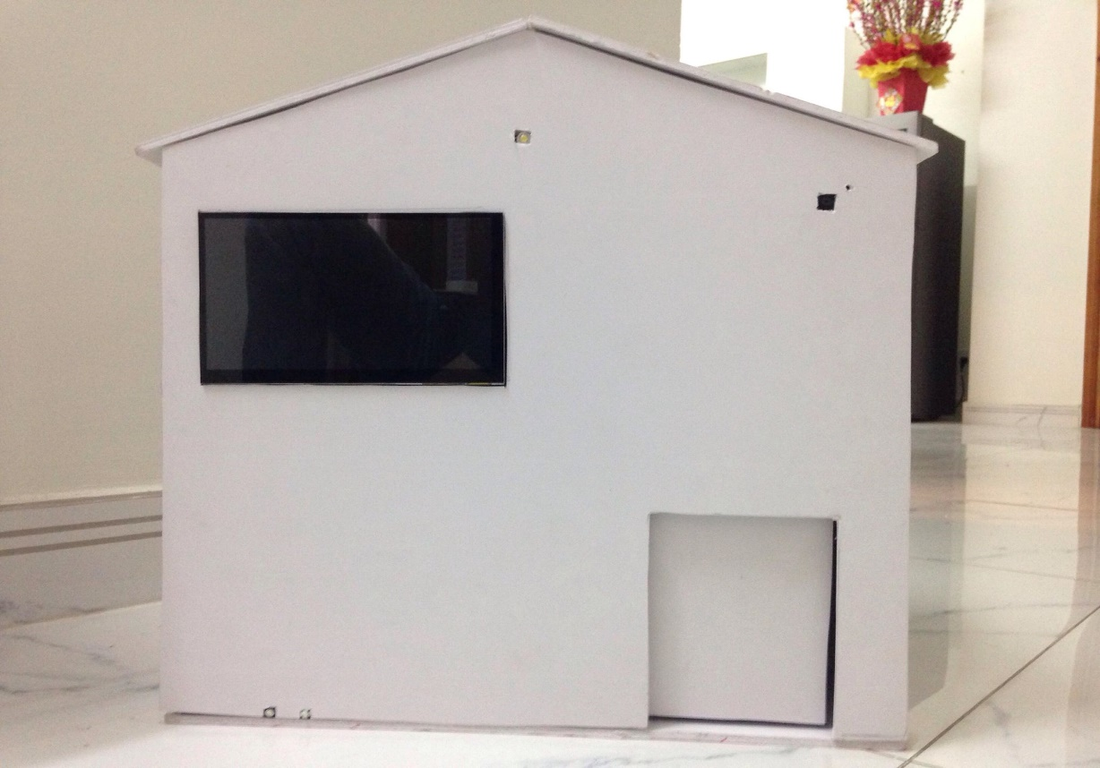

**Hình 4.1:** Mô hình của hệ thống

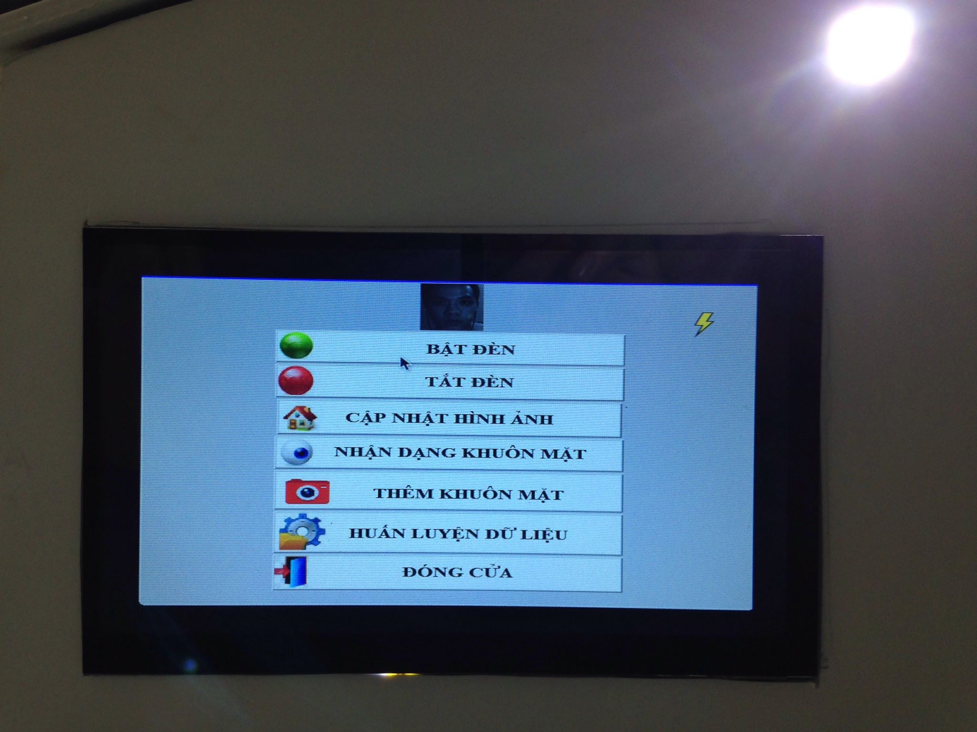

***Hình 4.2:*** *Màn hình hiển thị*

## Hoạt động của hệ thống

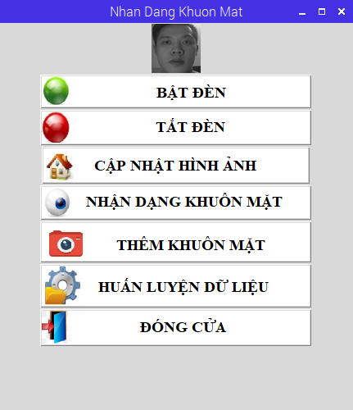

***Hình 4.3 :*** *App hiển thị điều khiển.*

App hiển thị trên màn hình cảm ứng điện dung bao gồm các chức năng tương tác với người dùng :

* **Chức năng nút bật tắt đèn :** Dùng để bật tắt đèn cung cấp ánh sáng. Khi môi trường thiếu ánh sáng sẽ không hoạt động hiệu quả quá trình nhận dạng khuôn mặt.
* **Chức năng cập nhật hình ảnh :** Dùng để hiển thị ra khuôn mặt của người vừa mới nhận dạng trước đó ( bao gồm cả khuôn mặt người có trong CSDL và người lạ).
* **Chức năng nhận dạng khuôn mặt :** Dùng để bắt đầu quá trình khởi động camera, truy cập CSDL và tiến hành nhận dạng khuôn mặt trực tiếp từ người đối diện camera để mở cửa nhà. Nếu khuôn mặt không nằm trong CSDL thì chuông báo hiệu sẽ reo lên.
* **Chức năng thêm khuôn mặt :** Dùng để thêm khuôn mặt của các thành viên trong gia đình vào CSDL để nhận dạng. ( Theo tiến hành khảo sát số khuôn mặt người có thể chứa trong tập CSDL khoảng 9 người. Càng nhiều dữ liệu quá trình khởi động càng lấy nhiều thời gian hơn).
* **Chức năng huấn luyện dữ liệu :** Dùng để bắt đầu lấy hình ảnh chụp được trong dataset bắt đầu chuyển đổi khuôn mặt ra dữ liệu số và đánh dấu số thứ tự ID cho từng tập khuôn mặt trong CSDL và lưu vào tập trainingData.yml).
* **Chức năng đóng cửa :** Dùng để kích hoạt khóa trái cửa bên trong lại khi chủ nhà ra ngoài.

## ĐÁNH GIÁ HOẠT ĐỘNG

Hệ thống đã hoạt động bình thường, tuy nhiên trong một số điều kiện ánh sáng thiếu hoặc quá lớn từ đèn có thể gây ra một số lần nhận diện sai khuôn mặt.

Dữ liệu khuôn mặt có trong cơ sỡ dữ liệu lớn làm cho quá trình khởi động camera, đọc file dữ liệu khuôn mặt từ CSDL tốn thời gian khá lâu.

Dưới đây là bảng thống kê số lần nhận diện đúng sai với khuôn mặt chụp được là 50 lần và giá trị ngưỡng nhóm chọn là 0.4 :

|  |  |  |  |  |
| --- | --- | --- | --- | --- |
| **Giá trị ngưỡng = 0.4** | **Số lần nhận diện** | **Nhận diện đúng** | **Nhận diện sai** | **Tỉ lệ chính xác** |
| Mặt người lạ | 50 | 50 | 0 | 100% |
| Mặt người quen | 50 | 45 | 5 | 90% |

# kết luận và hướng phát triển

## Kết luận

Sau quá trình tìm hiểu, nghiên cứu lý thuyết về phương pháp phát hiện khuôn mặt, các giải thuật để xử lý nhận diện khuôn mặt, sử dụng thư viện mã nguồn mở OpenCV, thư viện để tạo app điều khiển Tkinter , ngôn ngữ lập trình Python, sau đó tiến hành thực nghiệm, đã xây dựng đề tài “Ứng dụng khóa cửa thông minh nhận diện khuôn mặt người.” dựa theo mục tiêu đã thực hiện được các chức năng sau:

* App hiển thị điều khiển chương trình được sử dụng để chọn các mục nhận dạng, thêm mặt người, training, bật, tắt đèn trên màn hình cảm ứng điện dung.
* Xử lý ảnh thu được từ camera sau cho xuất tín hiệu điều khiển khi hình ảnh từ môi trường đúng với hình ảnh nằm trong cơ sở dữ liệu.
* Chương trình xử lý ảnh có khả năng nhận diện được khuôn mặt người trong CSDL.
* Mô hình nhận diện được khuôn mặt có trong CSDL và phát tín hiệu điều khiển đến khối nhận tín hiệu.

Độ chính xác của mô hình:

* Mô hình chưa có độ chính xác cao khi khuôn mặt nằm ở góc nghiêng rộng quá 20 độ, trong điều kiện thiếu sáng.
* Khi có hai người cùng xuất hiện thì sẽ xuất kết quả có giá trị sai số thấp nhất nếu hai người đều có trong CSDL. Nếu một người có trong CSDL còn một người không có thì sẽ xuất kết quả của người có trong CSDL.
* Độ chính xác cũng do sự điều chỉnh mức ngưỡng tác động vào.

Kết quả đạt được một số ưu điểm như sau:

* Nhận dạng có độ chính xác rất cao với ánh sáng đầy đủ, phù hợp.
* Có app hiển thị giao diện người dùng trên màn hình cảm ứng.

Bên cạnh đó vẫn còn những nhược điểm:

* Quá trình nhận diện bị ảnh hưởng lớn bởi môi trường bên ngoài đặc biệt là độ sáng. Khi độ sáng quá cao hoặc quá thấp dẫn đến khả năng nhận diện sai.
* Chất lượng camera cũng ảnh hưởng đến kết quả nhận diện.
* Chương trình chưa có chức năng xác nhận bảo mật khi thêm khuôn mặt.

## Hướng phát triển

Với thời gian thực hiện có hạn và kiến thức vẫn còn ít nên nghiên cứu chỉ dùng lại ở các chức năng cơ bản và bám theo mục tiêu đã đề ra. Dựa vào những công việc đã thực hiện, nghiên cứu nhận thấy hệ thống có thể phát triển thêm các nội dung sau:

Hoàn thiện được chức năng xử lý ảnh người lạ không nhận diện được và báo lên hệ thống email của người dùng để cảnh báo người lạ xâm nhập hệ thống.

Nâng cấp bộ vi xử lý đời mới hơn để có thể xử lý nhận dạng nhanh hơn và camera độ phân giải cao hơn để có thể nhận dạng chính xác hơn.

Phát triển app điều khiển thêm các chức năng bảo mật với mật khẩu khi thêm khuôn mặt.

Mở cửa thủ công với nút nhấn và mật khẩu bảo mật khi camera có trục trặc.

# Tài liệu tham khảo

[1] P. Viola and M. Jones, “Robust real-time face detection” International Journal of Computer Vision, vol. 57, no. 2, pp.137-154, 2004. 1, 2

[2] Florian Schroff, Dmitry Kalenichenko, James Philbin. “*FaceNet: A Unified Embedding for Face Recognition and Clustering”, 12 Mar 2015.*

[3] Omkar M. Parkhi, Andrea Vedaldi, Andrew Zisserman, “*Deep Face Recognition”, 2015*

[4] Kelvin Salton. “*Face Recognition: Understanding LBPH Algorithm”,* Nov 11, 2017.

[5] Viola. P, Jones. M,Rapid object detection using a boosted cascade of simple features,May 2004.

[6] Viola. P, Jones. M, Robust Real-time Object Detection, Second inter- national workshop on statistical and computational theories of vision - modeling, learning, computing, and sampling. Vancouver, Canada, July 13, 2001.

[7] Viola. P, Jones. M, Robust real-time face detection, International Journal

of Computer Vision 57(2), 2004.

[8] Jason Corso. “*AdaBoost for Face Detection”,* 2014

[9] Ming-Hsuan Yang, Narendra Ahuja, and David Kriegman. “A Survey on Face Detection Methods*”*, March 6 1999.

[10] S.A.A.M Faudzi and N.Yahya, “Evaluation of LBP – Based Face Recognition Techniques”, International Coference of Intelligent and Advanced System (ICIAS), 2014, pp. 1-6, ISBN:978-1-4799-4653-2.

[11] www.sensetime.com, https://www.sensetime.com/core, 2014 - 2018